1. Amelie(天使爱美丽)

介绍:

影片《天使爱美丽》是2001年法国的一部爱情电影，由让-皮埃尔·热内执导，奥黛丽·塔图、马修·卡索维茨、贾梅尔·杜布兹和多米尼克·皮诺等联袂出演。影片于2001年4月25日在法国上映。

影片是讲一个法国女孩艾米丽·布兰从来就没有享受过家庭的温暖，她的童年是在孤单与寂寞中度过的。八岁时，母亲因意外事故去世，伤心过度的父亲也患上了自闭症，沉醉在自己的世界里,他仅仅根据艾米丽在检查时心跳较快就断定她有心脏病，并决定将她留在家里休养。艾米丽又被剥夺了与同龄伙伴一起玩耍的乐趣，孤独的她只能任由想象力无拘无束地驰骋来打发日子，自己去发掘生活的趣味。长大后艾米丽在巴黎的一家咖啡馆里做女侍应，光顾这家咖啡馆的似乎总是一些孤独而古怪的人，他们的行为往往乖张怪癖。不过总的说来，她的生活还过得不错，但艾米丽并没有感到满足。1997年夏天，戴安娜王妃在一场车祸中不幸身亡。艾米丽突然意识到生命是如此脆弱而短暂，她决定去影响身边的人，给他们带来欢乐。虽然遇到了不少困难，有时甚至也得耍耍手段、用用恶作剧，但经过努力，她还是获得了不小的成功。在她斗志昂扬的朝着理想迈进时，她遇上了一个对她那一套“法术”没什么作用的“强硬分子”，她渐渐发现这个“强硬分子”竟然就是她心中的白马王子。

我的页面设计预览：

手写体，画面有清新感。

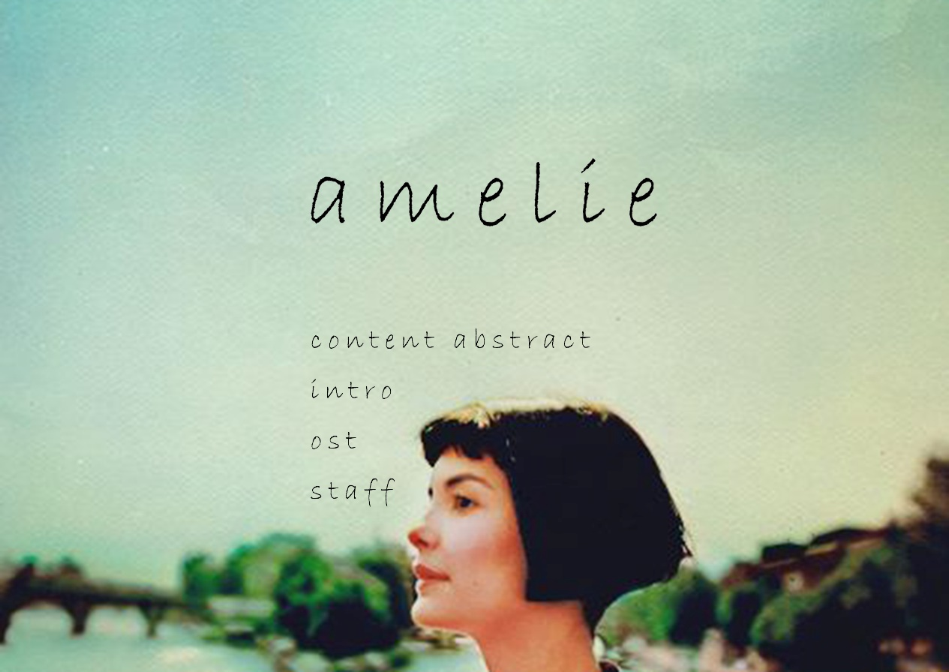

1. muji(无印良品)

介绍:

无印良品是一个日本杂货品牌，创始于日本，其本意是“没有商标与优质”。品牌的最大特点之一是极简。它的产品拿掉了商标，省去了不必要的设计，去除了一切不必要的加工和颜色，简单到只剩下素材和功能本身。除了店面招牌和纸袋上的标识之外，在所有无印良品商品上，顾客很难找到其品牌标记。在无印良品专卖店里，除了红色的“MUJI”方框，顾客几乎看不到任何鲜艳的颜色，大多数产品的主色调都是白色、米色、蓝色或黑色。

在商品开发中，无印良品对设计、原材料、价格都制定了严格的规定。例如服装类要严格遵守无花纹、格纹、条纹等设计原则，颜色上只使用黑白相间、褐色、蓝色等，无论当年的流行色多么受欢迎，也决不超出设计原则去开发商品。为了环保和消费者健康，无印良品规定许多材料不得使用，如PVC、特氟隆、甜菊、山梨酸等。在包装上，其样式也多采用透明和半透明，尽量从简。由于对环保再生材料的重视和将包装简化到最基本状态，无印良品也赢得了环境保护主义者的拥护。

有人认为，与其说无印良品是一个品牌，不如说它是一种生活的哲学。它不强调所谓的流行，而是以平实的价格将还原了商品价值的真实意义，并在似有若无的设计中，将产品升华至文化层面。

我的页面设计预览:

画面简洁,具有品质感.。

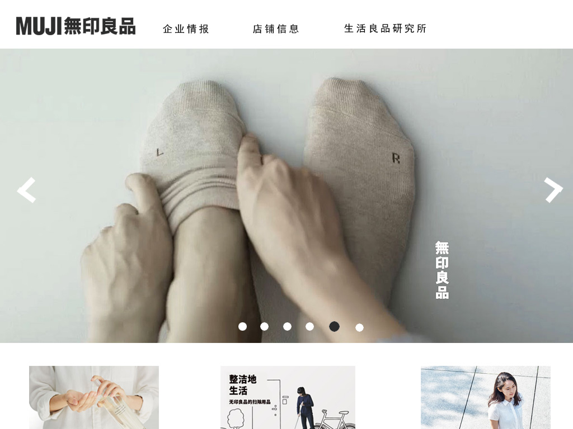

3. Dr.martens

介绍:

Dr. Martens，著名的工鞋品牌， Dr. Martens最初于1960年由德国的Klaus Martens创立，在英国的北安普顿生产。上世纪七八十年代，Dr. Martens成为朋克、光头党和New Wave新浪潮等的最爱。这个牌子今年五十岁了，然而它却一点不老，反而依然是年轻人的潮品。

马丁靴充满了传奇色彩。早在1945年的德国，一位叫Dr. Klaus Maertens的医生和他的朋友Dr. Herbert Funck在阿尔卑斯山滑雪，不慎摔伤了脚，在康复过程中，为了使自己走路轻松些，马丁斯博士和他的朋友设计了一种看起来很粗鲁，但非常舒适的靴子来穿。不出两年，这种设计便在德国注册，专为那些年老有腿疾或腰痛的德国妇女生产保健鞋。到 1959年，这种鞋在整个欧洲都十分畅销。后两人将设计卖给英国Wollaston的一个企业R. Griggs，该集团在生工作鞋和军用靴方面历史悠久，技艺精湛。首个设计，就是8孔的1460款式。这个款式，本来是为Docklands巡警而设计的。它那实而不华的设计，尤其鞋边黄色针步及独特的鞋印图案，当年大获好评，所以顺理成章推出市场，并成为了不同年代的潮流文化标记。这种靴的关键在 于鞋底。它既十分柔韧又十分耐穿，而且耐油、耐酸、耐碱、耐腐蚀。20世纪80年代，时装设计师又把马丁博士带进了时装表演，顿时，马丁博士的靴子成为时 装新潮。此外，Dr. Martens的Air Wair鞋底设计，舒服耐用，多年来一直是吸引人们的原因。在现代的时尚圈，Dr.Martens的靴子被公认全世界最舒适的靴子，并且外型经典，成很多 靴子爱好者的必备收藏品。

我的页面设计预览:

页面的主调为黑白灰。

